Manuale di Installazione
Sistema Editoriale

Revision History
Date | Version | Description | Author
12 Aprile 2013 | R1A | Inst. Oracle e Database Application | Silvio

Indice
1. Introduzione 4
2. Installazione Database Application Editoriale 4
2.1 Installazione Oracle 11g 4
2.2 Creazione Database Applicazione 7
3. Installazione del Sistema Editoriale. 10
3.1 Installazione di Apache Tomcat 10
3.2 Installazione del Sistema Editoriale 13

Note di Sviluppo

Introduzione
In questo documento si analizza step by step l’installazione dell’applicazione editoriale all’interno di una macchina fisica per permettere il suo utilizzo.
Materiale necessario:

- Oracle 11g per sistema operativo Windows 32/64 bit;
- Apache Tomcat 6.0.36 per Windows 32/64 bit (fornito nella release);

Installazione Database Application Editoriale

Installazione Oracle 11g
In questo manuale ci soffermeremo sull’installazione tramite l’installer di Oracle 11g e si suppone che nella maccina non vi siano precedenti installazioni Oracle.
Prima di effettuare l’installazione, consigliamo di sconnettere la macchina dalla rete (se possibile) e disabilitare l’eventuale vostro antivirus.

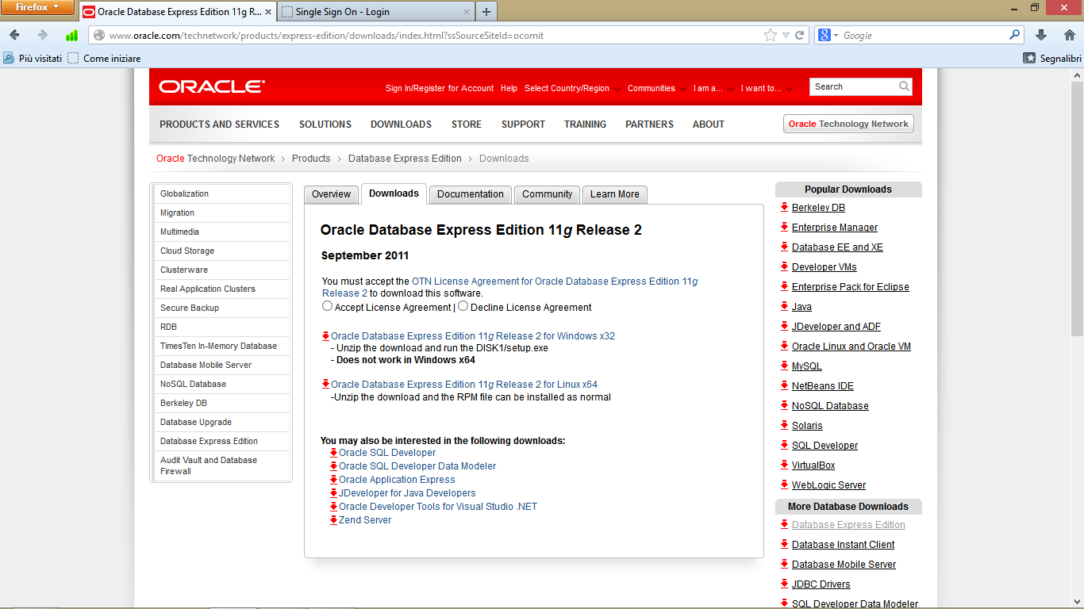
- Download dei file Oracle Database Express Edition 11g Release 2 (x32 oppure x64 in base al SO) dal sito http://www.oracle.com/technetwork/products/express-edition/downloads dopo aver effettuato la Registrazione.

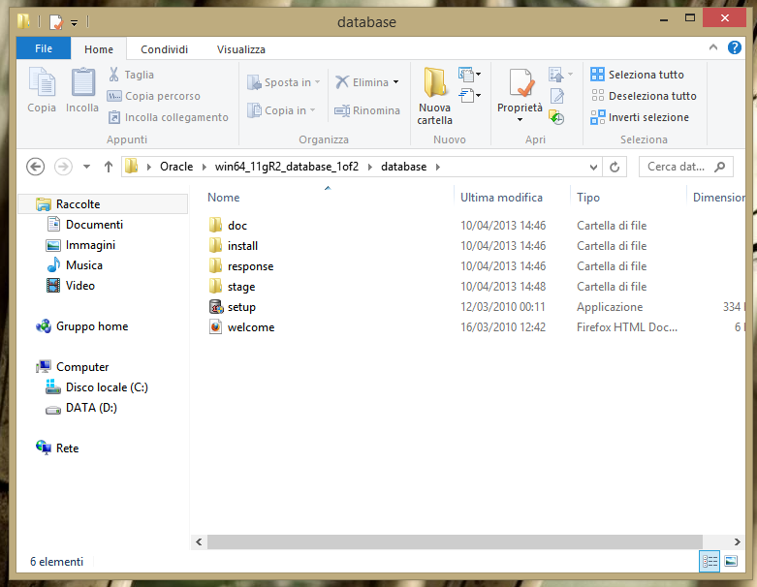
- Unificare le cartelle contenenti i file scaricati e lanciare il file setup.exe.

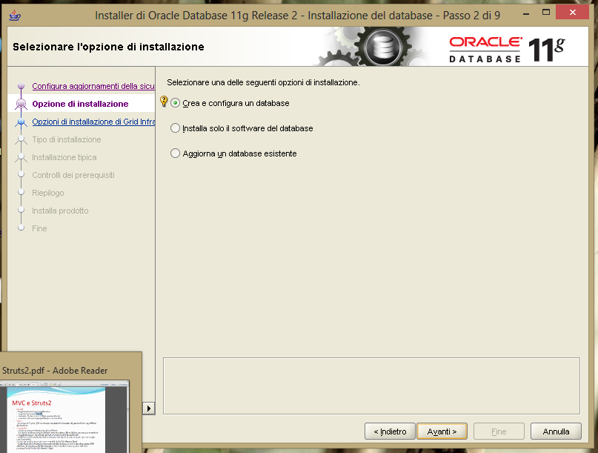
- Selezionare l’opzione di installazione Crea e configura un database come indicato in figura e cliccare avanti.

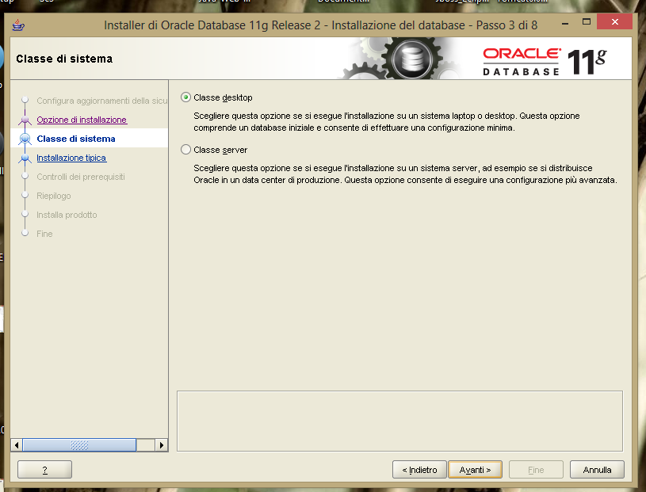
- Selezionare Classe desktop sotto la voce Classe di sistema e clicca su Avanti.

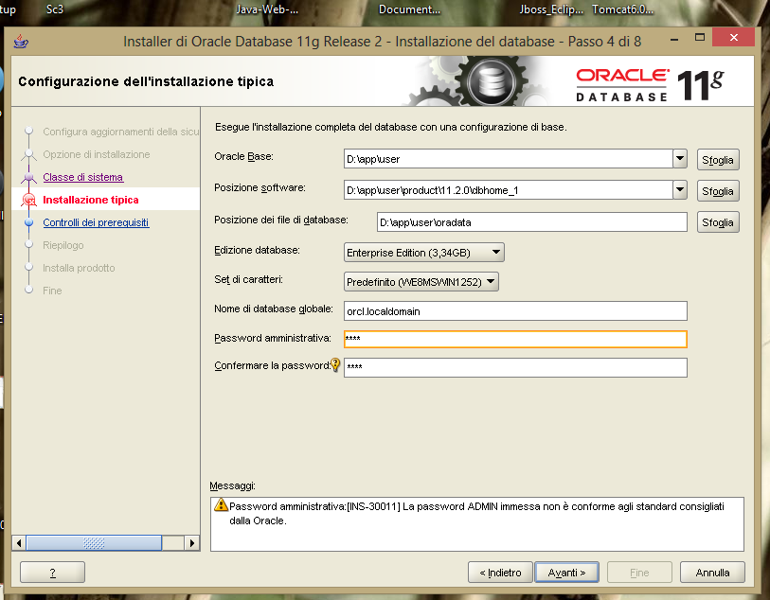
- Configurare l’installazione tipica inserendo Password amministrativa: “root” e lasciando invariati tutti i restanti campi della schermata Installazione tipica e cliccare su Avanti.

- Dare conferma al messaggio di errore che viene lanciato dall’applicativo di installazione di Oracle.
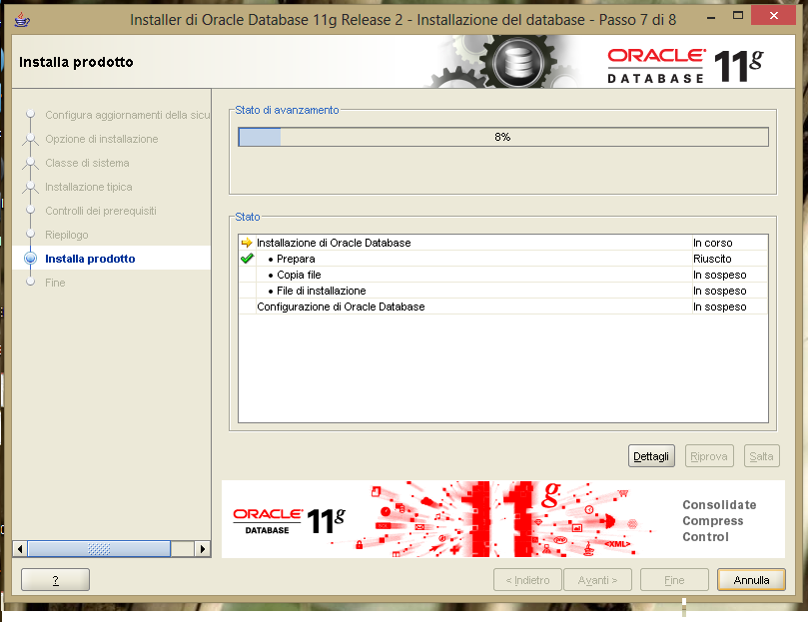
- Avviare l’installazione prodotto fino al suo completamento.

- Attendere la Fine dell’installazione e cliccare su Chiudi.

Creazione Database Applicazione
La creazione del database si fa, in maniera semplice, tramite linea di comando in cui si caricano vari script di inizializzazione e creazione del db stesso.
Ecco i passi da effettuare per creare il database :

- Posizionare la cartella “CreazioneDatabase” presente nel materiale fornito, all’interno di del disco C.
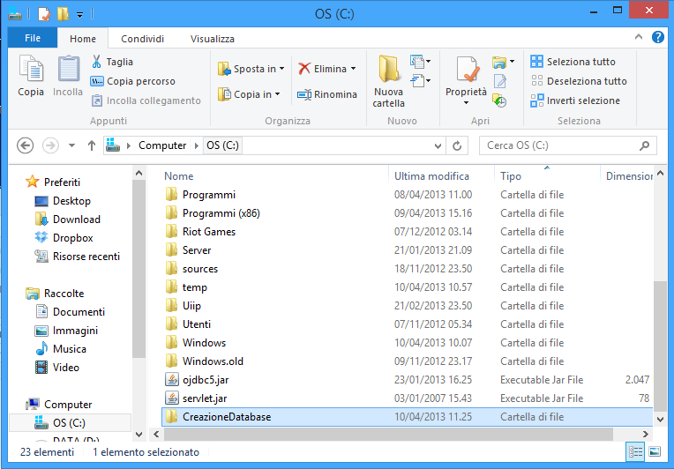
  - Entrare in SQL Plus appena installato.
- Cliccare su Start – Tutti i Programmi – Oracle – sviluppo Applicazioni – SQL plus e si aprirà il prompt dei comandi di Oracle.
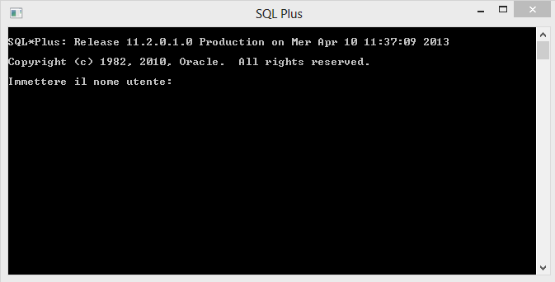

- Inserire il nome utente e la password seguenti e premere invio affinche il sistema si connetta ad Oracle:
  - Nome utente : system.
  - Password : root.
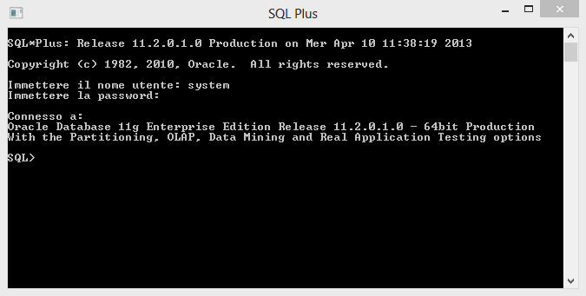

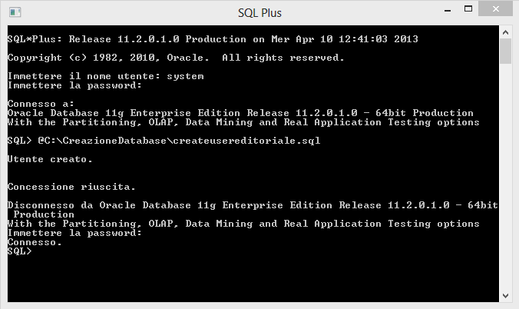
- Carichiamo lo script per la creazione del primo utente del Database digitando il codice @C:\CreazioneDatabase\createusereditoriale.sql all’interno del terminale e premere Invio:

Verrà richiesta la password del nuovo utente creato. Digitare editoriale e premere Invio.

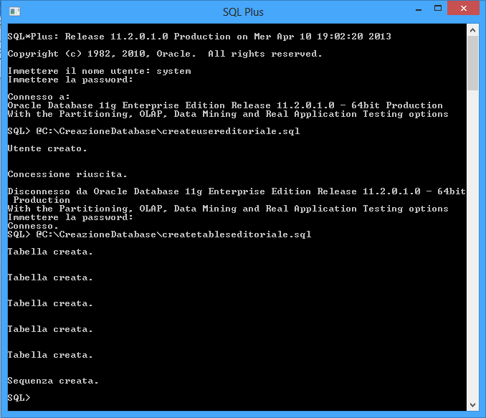
- Digitare il comando @C:/CreazioneDatabase/createtableseditoriale.sql per la creazione delle tabelle del database visualizzando la seguente schermata.
- Digitare il comando @C:/CreazioneDatabase/inserteditoriale.sql per il popolamento della tabella Account con tre utenti amministratori. Gli utenti inseriti di default hanno le seguenti credenziali:
  - Username: admin@aa.a e Password: admin;
  - Username: admin1@aa.a e Password: admin1;
  - Username: admin2@aa.a e Password: admin2;

- Digitare il commando @C:/CreazioneDatabase/storedprocedure.sql per l’inserimento delle procedure che permetteranno il corretto funzionamento del sistema.

- Infine digitare il comando exit e premere Invio.

Installazione del Sistema Editoriale.

Installazione di Apache Tomcat
In questa sezione del manuale ci concentreremo sull’installazione del Server Apache Tomcat, in particolare della versione 6.0.36 per Windows 32/64 bit. La versione già configurata è fornita nella release.

- Prelevare la cartella apache-tomcat-6.0.36 fornita nella cartella Libreria della release. Per prelevarla cliccare con il tasto destro del mouse sulla cartella e selezionare Copia.

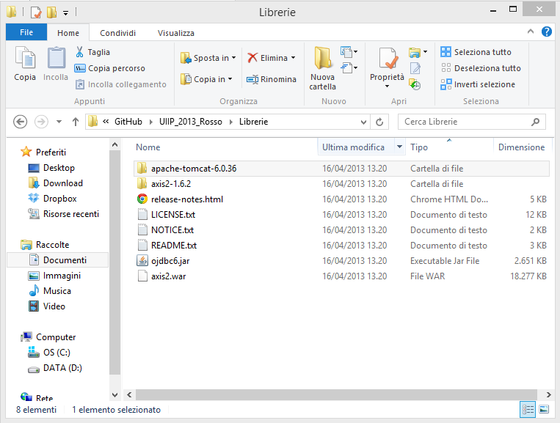

- Recarsi nella cartella C:// e cliccare su Incolla per copiare la cartella di tomcat sul disco C.

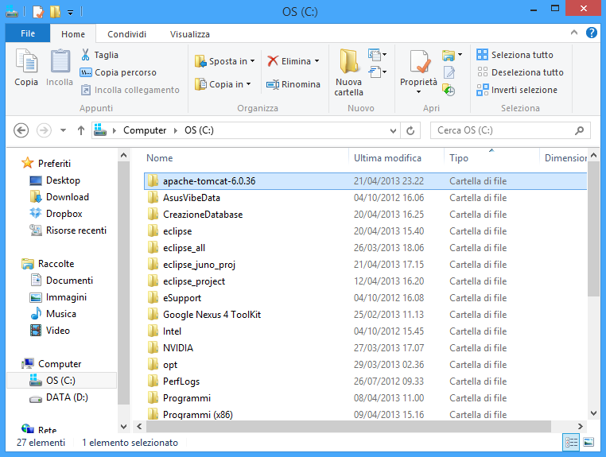

- E’ necessario creare ora una nuova variabile d’ambiente. Recarsi nel Pannello di Controllo del proprio PC. Recarsi su Sistema Impostazioni di Sistema Avanzate.

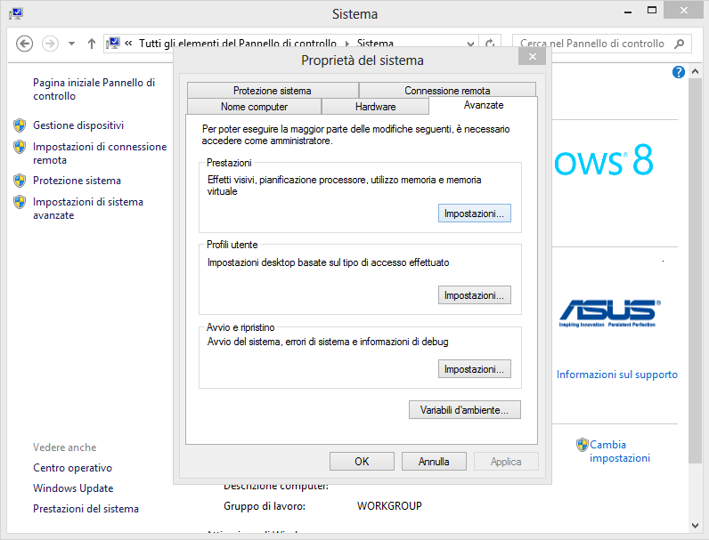

- Cliccare su “Variabili d’ambiente”. Cliccare su “Nuova” in basso, sotto la sezione “Variabili di sistema”.

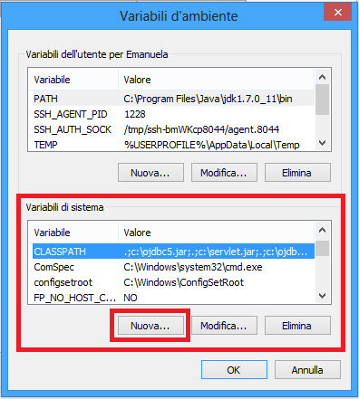

- Creare la nuova variabile di sistema impostando i seguenti campi:
  - Nome variabile: CATALINA_HOME
  - Valore variabile: C:\apache-tomcat-6.0.36

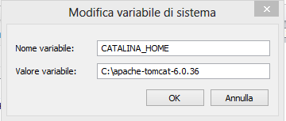

- Cliccare su OK per confermare i cambiamenti.

- Si può quindi procedere con la configurazione di Tomcat Manager, per l’installazione del sistema. Recarsi sulla cartella C:\apache-tomcat-6.0.36\bin e avviare il processo di Tomcat, cliccando due volte su startup.bat.

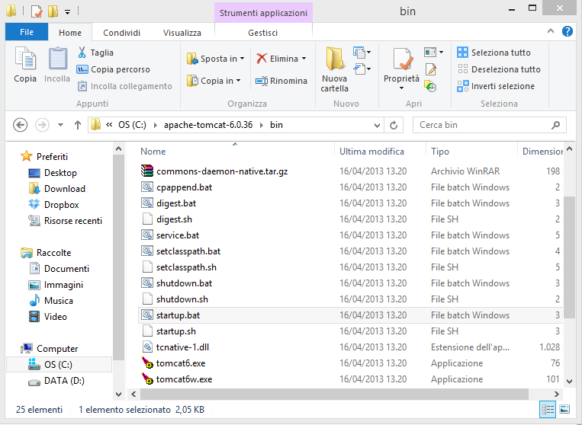

Si raccomanda di non chiudere il terminale che apparirà a video, in quanto la chiusura comporta la chiusura del processo e il non funzionamento del sistema.

Si ricorda, inoltre, di avviare il processo di Tomcat ad ogni riavvio della macchina per rendere funzionante e accessibile il sistema.

- È ora possibile effettuare il caricamento effettivo del sistema sul server di Tomcat. Avviare il proprio browser internet e digitare sulla barra degli indirizzi la seguente stringa:
  - localhost:8080
Si aprirà la pagina iniziale di Tomcat a confermare la corretta installazione del Web Server.

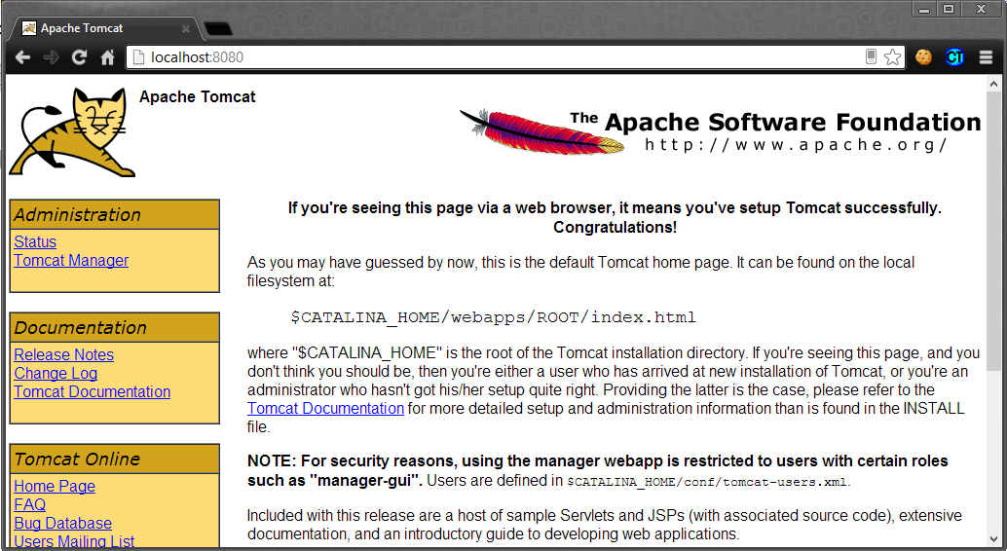

Installazione del Sistema Editoriale
Possiamo ora procedere con l’installazione effettiva del sistema. All’interno della cartella Release fornita potrete trovare due file con estenzione .war, che contengono l’intero sistema. Si raccomanda di aver eseguito correttamente tutti i passi precedenti, per permettere il corretto funzionamento del sistema.

- Dalla pagina del browser aperta precedentemente cliccare su Tomcat Manager in alto a destra.

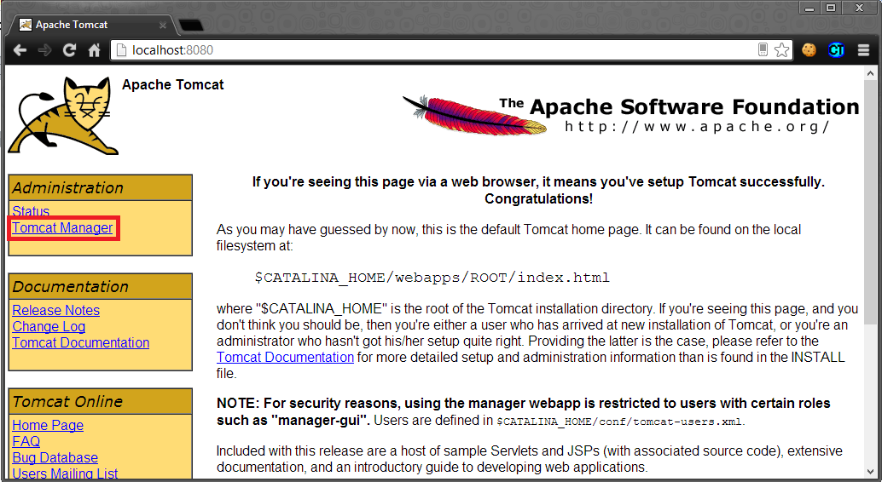

- Verranno richieste le credenziali di accesso al manager. Digitare i seguenti dati:
  - Nome utente : admin
  - Password : admin

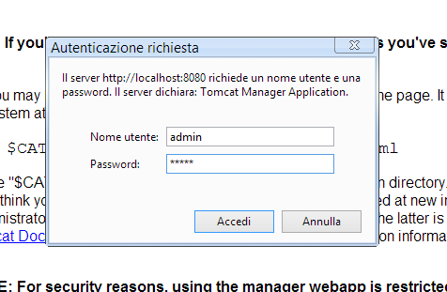

- Ci si troverà ora nel Tomcat Manager. Scorrere in fondo alla pagina fino alla sezione Deploy. Cliccare su Sfoglia per selezionare i file da caricare.

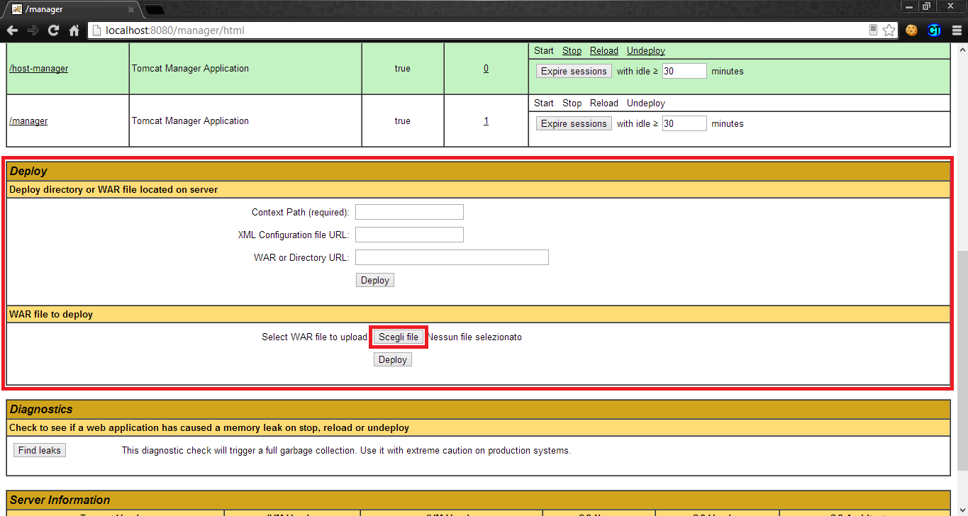

- Selezionare il file WebSBLGestLogin.war dalla cartella Release fornita e cliccare su Apri.

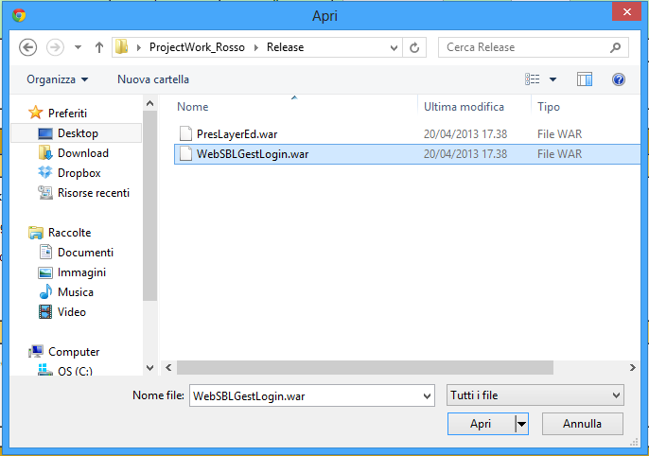

- Cliccare su Deploy per caricare il file su Tomcat.

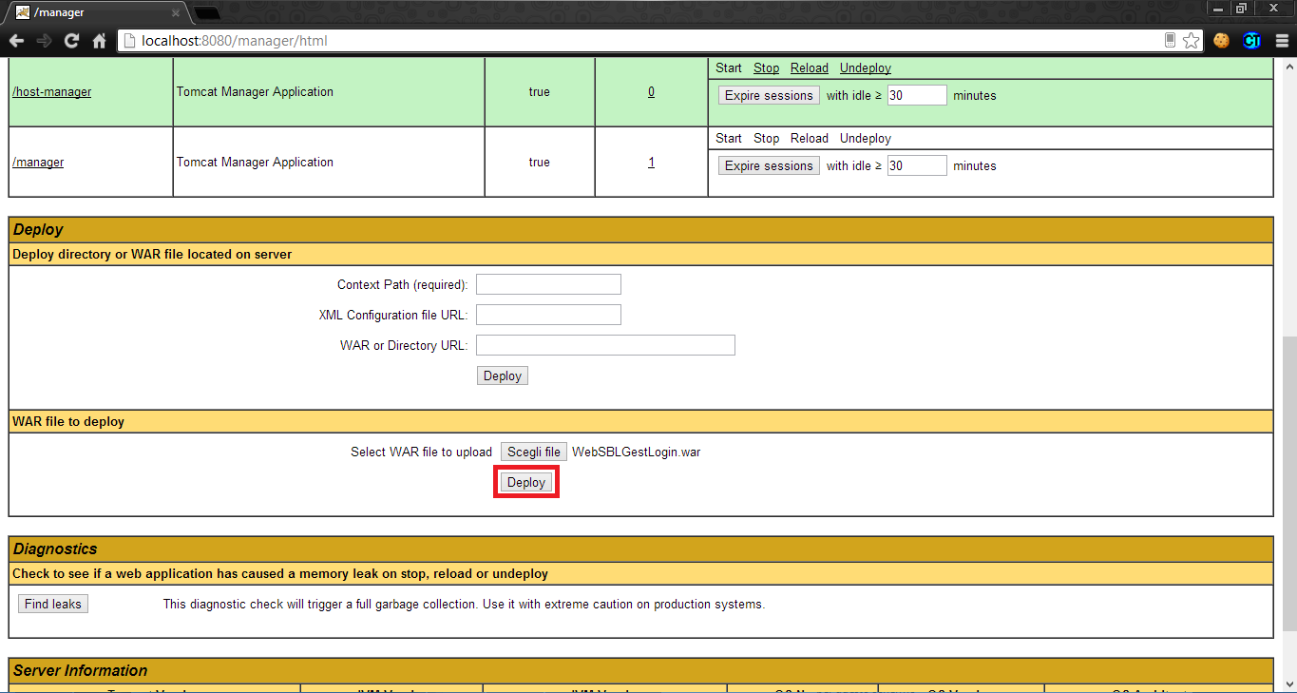

- Il primo file è stato caricato correttamente sul server. Verrà visualizzato nella lista delle Application caricate, come nella figura sottostante.

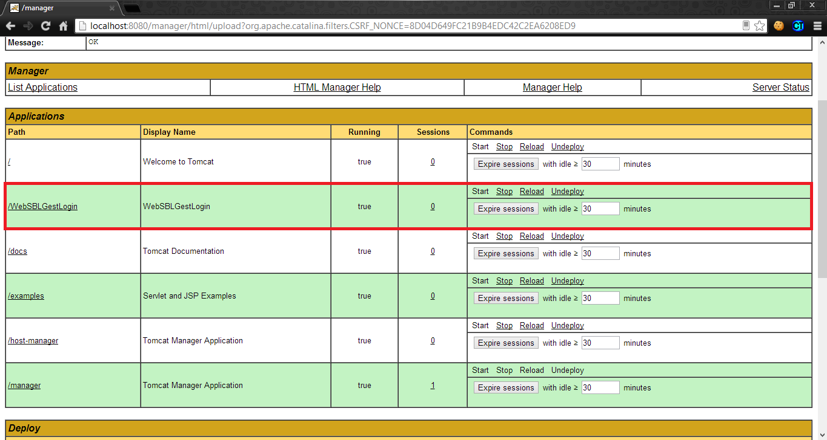

- Caricare anche il file PresLayerEd.war come mostrato nei punti 3, 4 e 5 della guida. Alla fine dovrebbero apparire entrambi i servizi caricati, come nella figura sottostante.

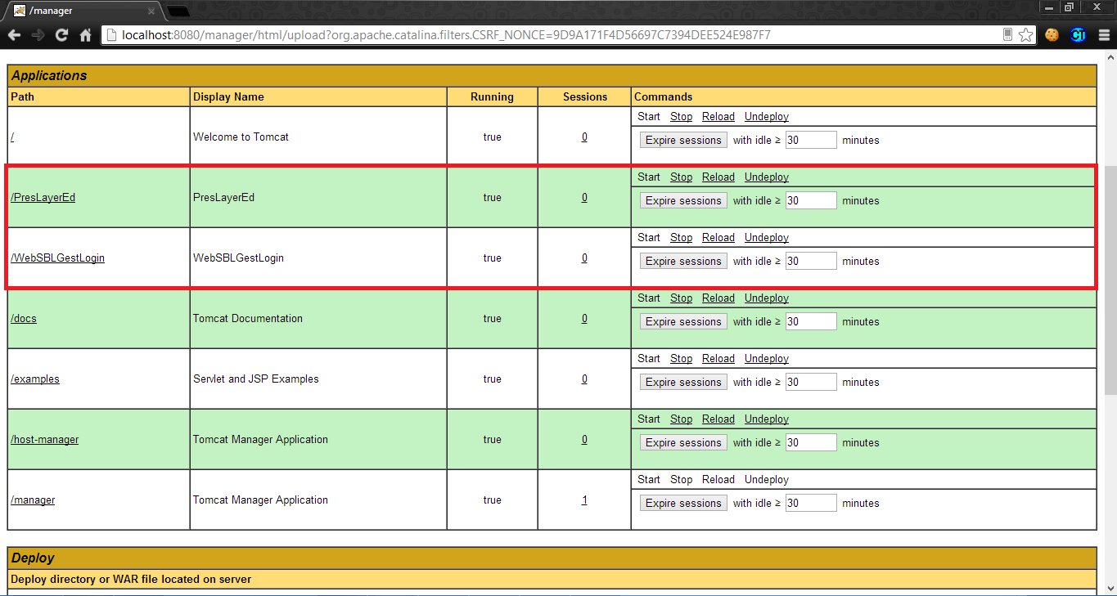

- L’installazione è completata. E’ possibile accedere al servizio localmente digitando nel proprio browser:
  - http://localhost:8080/PresLayerEd/
o da remoto alla macchina server, trovando l’ip della macchina remota su cui è caricato il servizio. Per rintracciare l’indirizzo ip è necessario aprire il terminale di Windows, cliccando su “Esegui” e digitando cmd . Una volta aperto il terminale digitare il comando ipconfig per visualizzare le impostazioni di rete. E’ possibile rintracciare l’ip sotto la dicitura “IPv4”, come in figura sottostante:

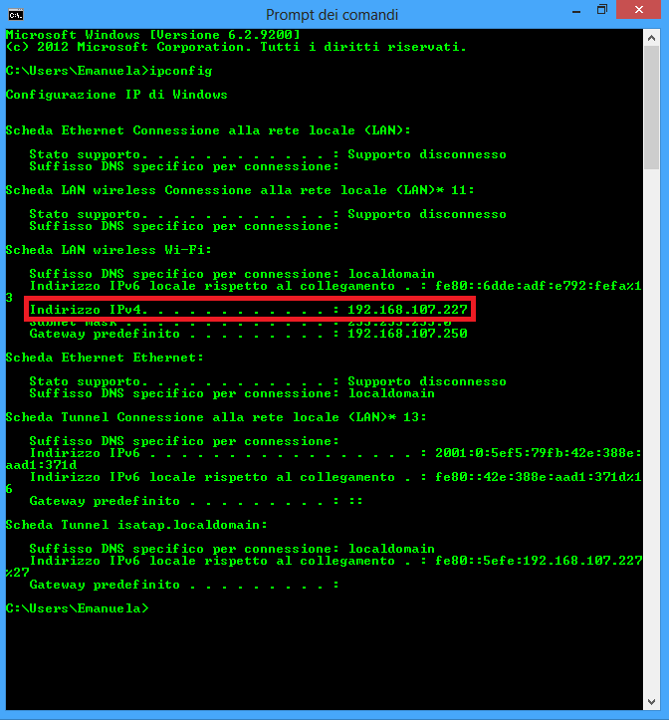

Nel caso in esempio, l’indirizzo da digitare nel browser per accedere al servizio sarà:
- 192.168.107.227:8080/PresLayerEd/

